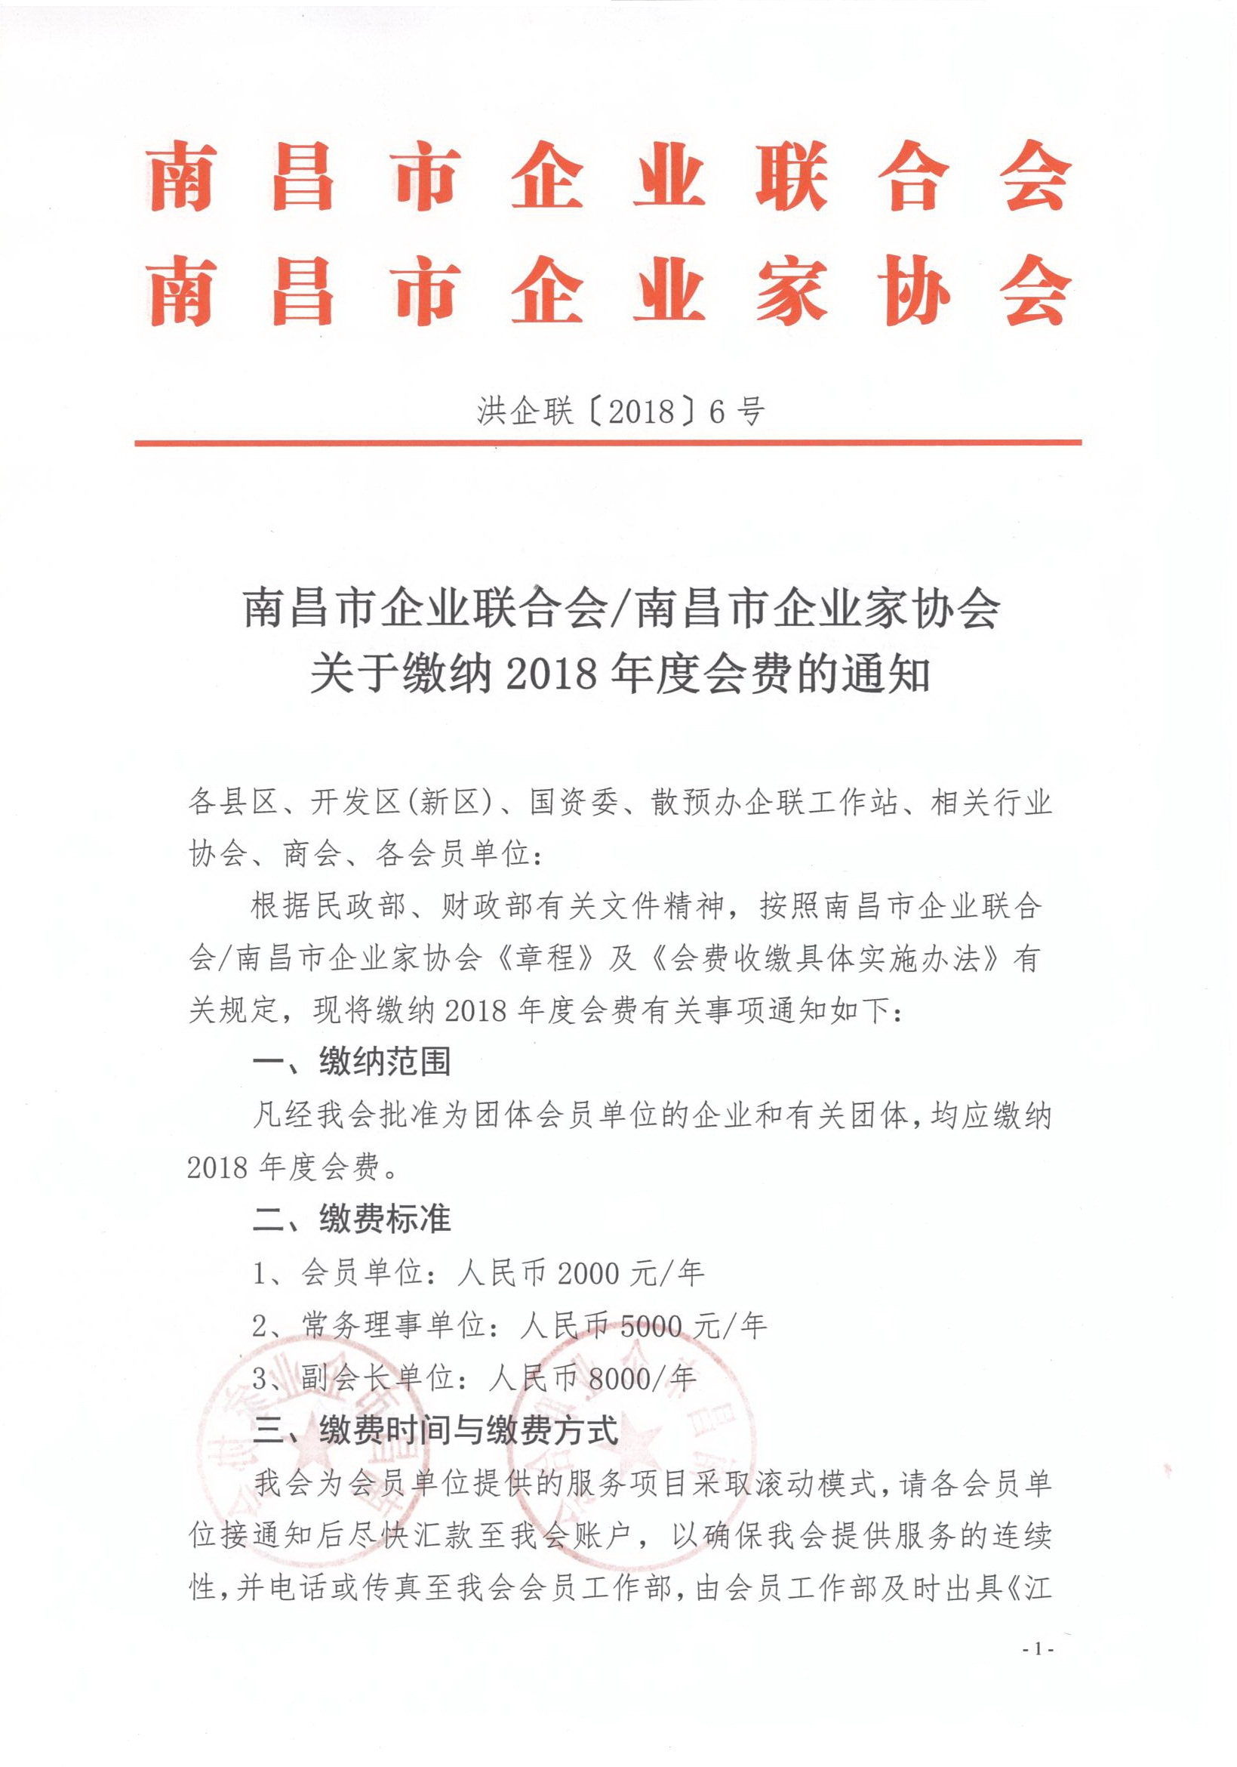

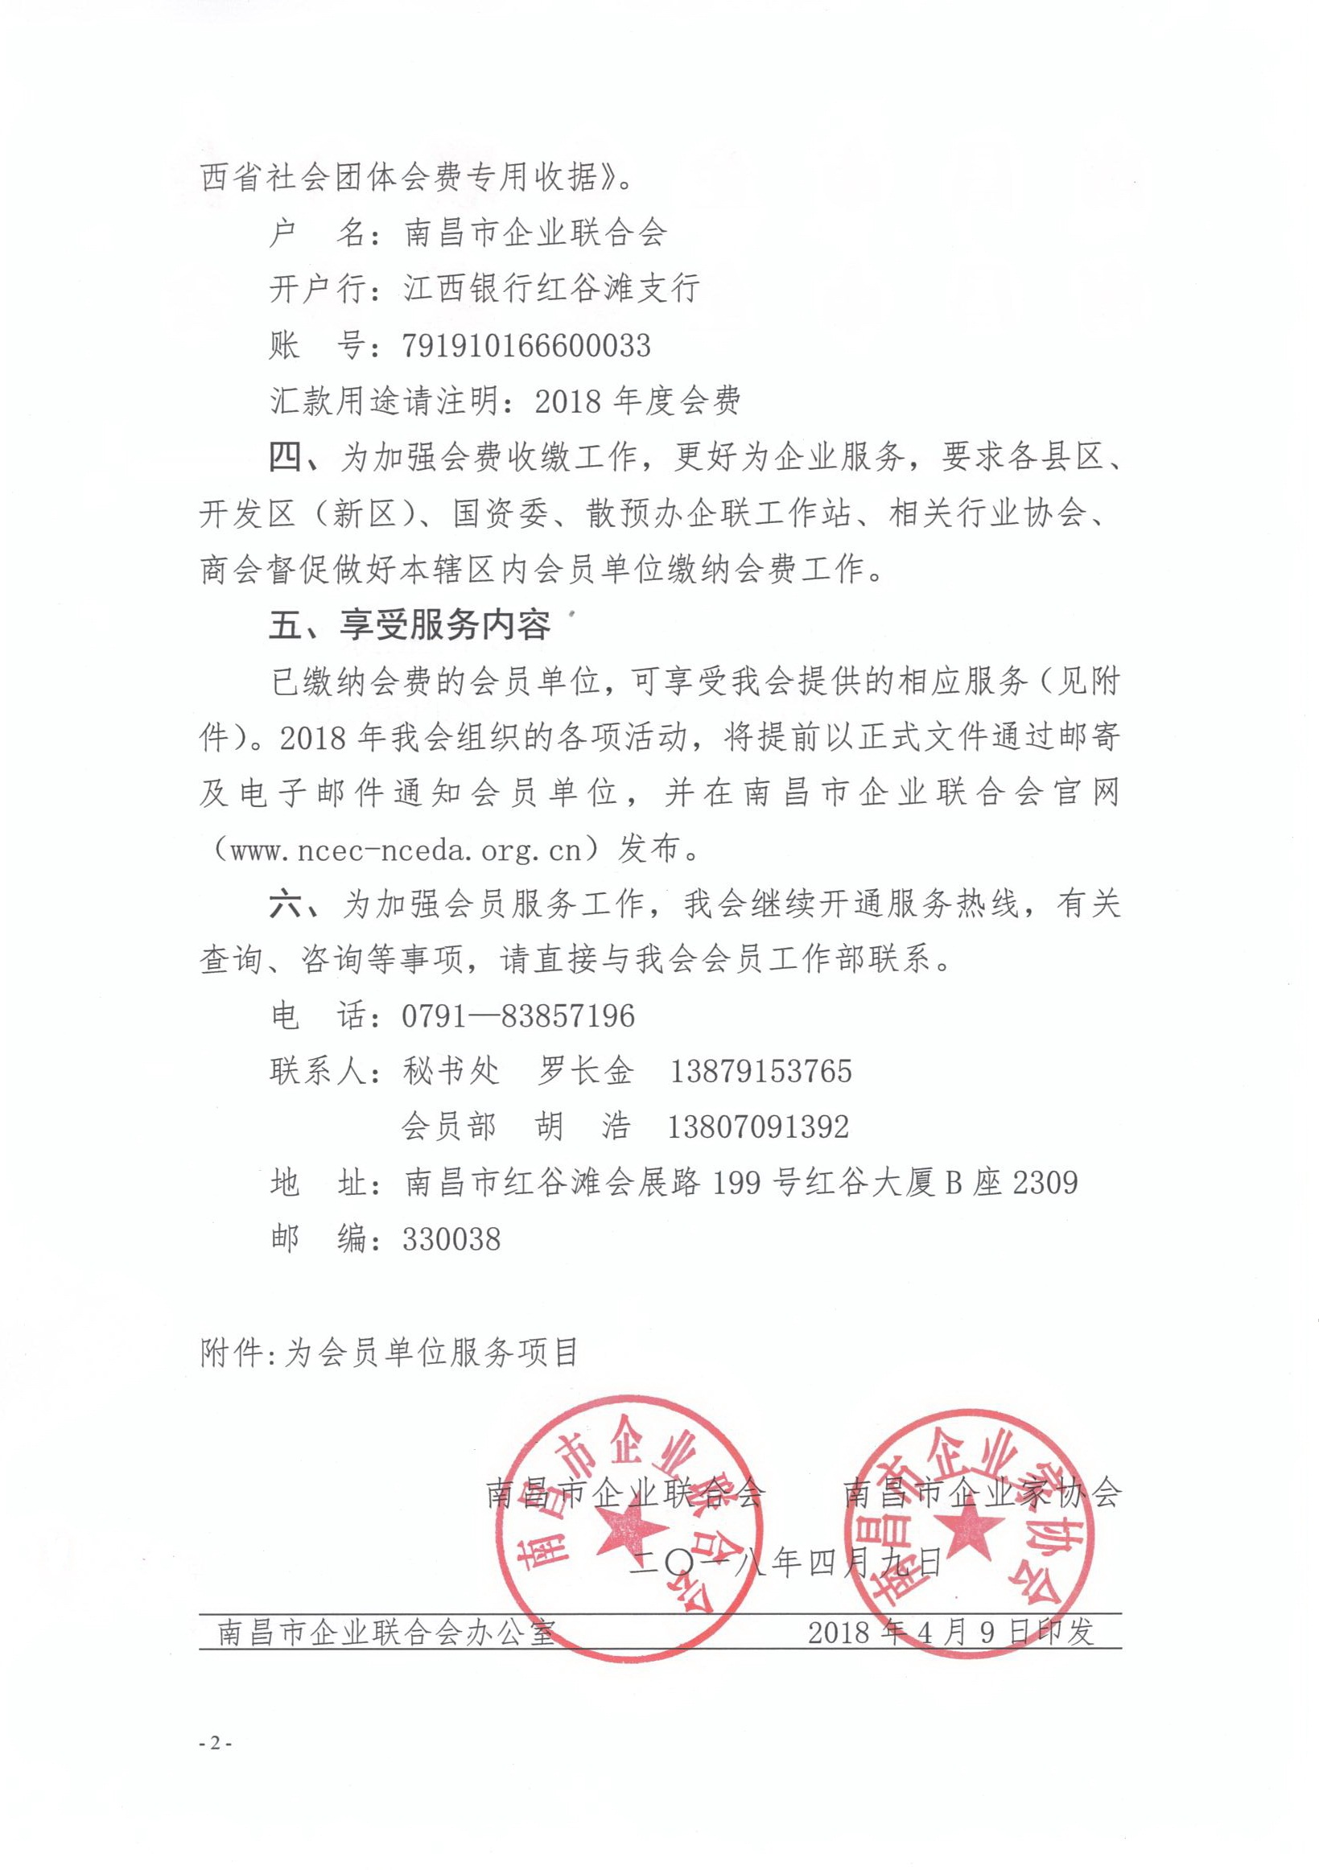

附件
为会员单位服务项目

南昌市企业联合会/企业家协会的会员单位在遵守我会《章程》、积极履行义务的同时，享受我会为交费会员单位提供的如下服务：
一、优先、优惠参与中国企联及省企联的重要活动
1、全国企业家活动日暨中国企业家年会；
2、中国500强企业高峰论坛；
3、全国企业管理创新大会；
4、全国企业文化年会；
5、有关国际会议和交流项目；
6、全省企业管理创新成果发布；
7、全省企业100强、制造业企业50强申报和评先评优活动。
二、优先享受以下资格认证与培训服务
1、职业经理人资格认证；
2、国际及国内管理咨询认证；
3、我会组织的赴北京中国人民大学培训学院、国内著名院校等经济管理培训中心学习活动；
4、免费参加我会组织的“百期班组长管理技能公益培训”“百期法律公益培训”及其他各种培训、讲座、论坛等活动。
三、免费提供以下信息资料
1、免费刊登杂志，展示企业风采和新产品发布；
2、赴企业采风，向有关单位和部门传递有关信息，发送生日与节日祝福短信；
3、每季为会员企业免费发送“企业风采”杂志，秉承“面向企业、为企业家服务”的办刊宗旨，就国内外企业经营管理方面前沿性的新理论、新政策、新经验进行采编，及时反应会员企业的发展动向，企业的先进管理经验，维权案例，弘扬企业家精神和提升企业品牌。
四、免费提供管理咨询服务、法律咨询服务，为会员企业发展做好参谋，发挥桥梁与纽带作用，积极反映协调企业与企业、企业与政府间相关问题；
五、与市人社局、市总工会、市工商联三方四家共同推动全市“三方协调机制”创建工作，帮助企业维护合法权益，开展创建和表彰劳动关系和谐企业与工业园区系列活动；
六、为会员企业开展评价企业和评选优秀企业家活动，宣传表彰先进企业和优秀企业家。公布南昌工业企业销售30强、纳税30强排序和申报江西企业100强、中国企业500强活动；
七、开展会员企业领导定期免费健康体检活动，建立个人健康档案，专家预约就诊绿色通道，方便会员企业领导就医；
八、组织会员企业参加国内外考察交流、招商引资活动；
九、组织会员企业参加全国“中小微企业践行社会责任自愿者之家”活动；
十、我会组织的其他有关活动。

